**相互作用力、平衡力和合力——拓展任务**

**学校___________________班级_______________姓名_____________**

****拓展内容一：****

**不需要轮子的车**

车子一般都是依靠车轮的转动而前进的，什么样的车不需要轮子也可以前进呢？如图甲所示，选一个刷毛弹性较好的毛刷，然后将带开关的电池盒与小电动机相连并用双面胶固定在刷子上，将棉签一端剪掉，安插在电动机的轴上，在适当位置将棉签折弯。打开电动机的开关，折弯的棉签旋转起来后，刷子小车就会运动起来了。刷子小车的设计灵感来源于折纸青蛙，如图乙所示，当手按动青蛙的后部时，青蛙给桌面一个力，同时桌面也给青蛙一个力，在相互作用力和青蛙自身的作用下，青蛙就可以向前跳动了。刷子是靠电动机上的棉签做圆周运动从而上下振动，使刷子的刷毛不断发生弯曲伸直，与桌面发生相互作用，这样刷子就像长了腿一样走起来了。

棉签做圆周运动时为什么能使刷子上下振动呢？这就好像我们在运动会上看到的链球比赛，如图丙所示，运动员抡动链球旋转时，链球对运动员有拉力作用，与棉签转动时对刷子有力的作用一样。运动员抡动链球转动的速度越快，链球投出后运动得就越远。生活中手机的振动功能也是用到了类似的原理。

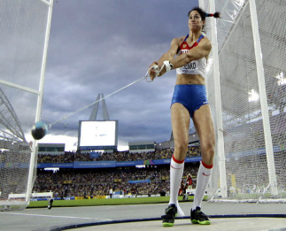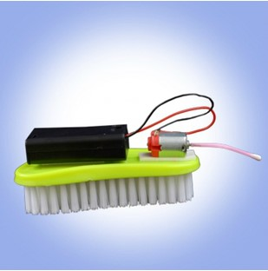

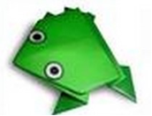

甲 乙 丙

根据上述材料回答下列问题。

（1）刷子是靠电动机上的棉签做圆周运动从而上下振动，使刷子的刷毛不断发生弯曲伸直与桌面发生相互作用，这样刷子就像长腿一样运动起来，当棉签端部运动到 点时，刷毛弯曲最明鲜（选填“最低”或“最高”）；

（2）若刷子小车在10s内运动了120cm，则刷子小车的平均速度为 m/s；

（3）折纸青蛙的跳动和刷子小车的前进都依靠了物体与物体之间学科网(www.zxxk.com)--教育资源门户，提供试卷、教案、课件、论文、素材及各类教学资源下载，还有大量而丰富的教学相关资讯！的 力；

（4）运动员抡动链球转动的速度越快，链球投出后运动得就越远，请你根据此结论说一说当司机驾驶机动车转弯时应注意什么？ 。（写出一条即可）

****拓展内容二：****

**空气阻力的应用**

空气阻力，指空气对运动物体的阻碍力，是运动物体受到空气的弹力而产生的。

开始，运动员在竖直方向可认为只受一个重力作用，人和降落伞的重力为700N。合力向下，使他加速向下运动。

随着他下落得越来越快，空气阻力增大，一段时间后重力和阻力相等，此时的速度称为极限速度。

以极限速度运动一段时间后，运动员打开降落伞，空气阻力增大，合外力向上，使他慢下来，做减速运动。

随着速度减小，空气阻力也减小，重力与阻力大小再次相等，二力平衡，运动员又开始做匀速运动，这是新的极限速度。

他刚着地时，地面给他一个向上的力使他快速减速，当他站在地面上时，地面对他的向上的力和他的重力大小相等。

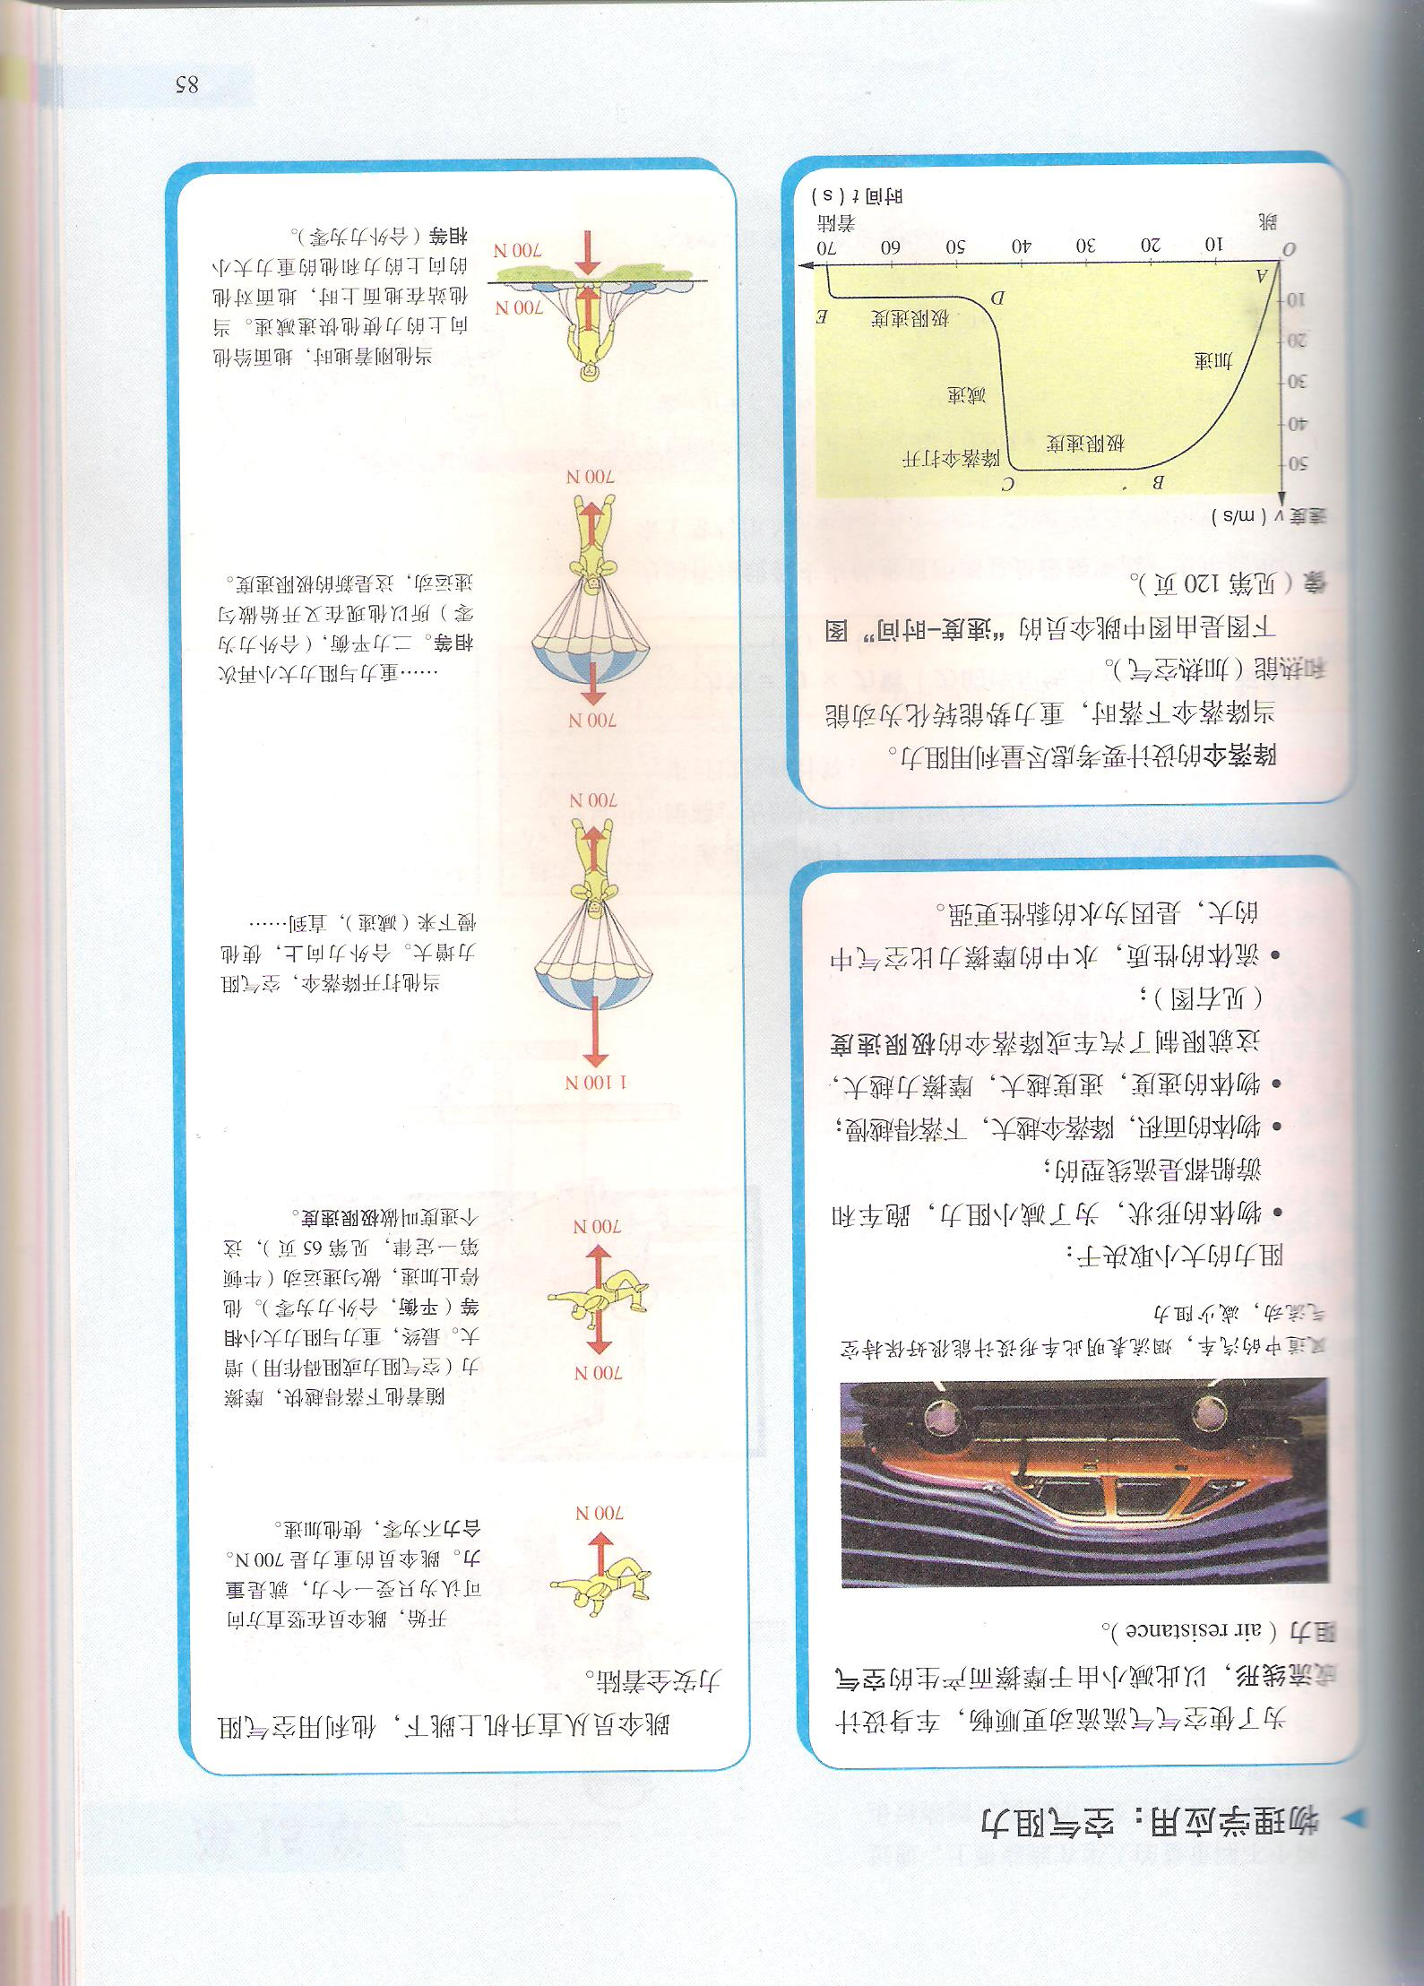

700N

700N

700N

700N

700N

700N

1100N

700N

700N

图2

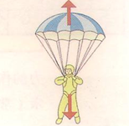空气阻力的大小取决于以下几方面：

1.物体的形状。为了减小阻力，跑车和游艇都是流线型的。

2.物体的面积，降落伞越大，下落得越慢。

3.物体的速度，速度越大，阻力越大。

降落伞的设计要尽量利用阻力。下图1为一名跳伞运动员一次跳伞时速度和时间关系图像，图2是跳伞运动员从直升机上跳下，利用空气阻力安全着陆过程简介。

0

图1

10

20

30

*10*

*20*

v/m·s-1

*t*/min

40

60

50

70

*30*

*50*

*40*

*A*

*B*

*C*

*D*

*E*



*X*

*Y*

图3

**根据以上材料回答问题**

（1）根据图3所示的运动员从飞机上跳下后的受力分析，说出*X*和*Y*分别是什么力:

力*X*是 力*Y*是

（2）跳伞运动员达到一个稳定的速度（极限速度）时，图3中力X和力Y这两个力的关系为：

A. *X*>*Y* B.*X*=*Y* C.*X*<*Y*

（3）根据图25的图像提供的信息判断，降落伞在图中哪个阶段处于打开状态

A. 只有*AB*段 B. 只有*BC*段 C. 只有*CD*段 D. *CD*段和*DE*段